千年之旅新手攻略（1）- 入门篇
By 克萝卜图书馆攻略组-Mapigon

基本战斗
游戏战斗模式为回合制，目前游戏中有五位魔女，魔女是不需要通过抽取获得的。在战斗中我方可以上阵三位魔女，每名魔女都具有自己独特的普通攻击以及奥义技能，并能够与其他魔女释放连携技能，例如在克萝卜克萝萝成功对敌人施加侵蚀效果后可以触发与魔女安洁的连携技能星守之炎。
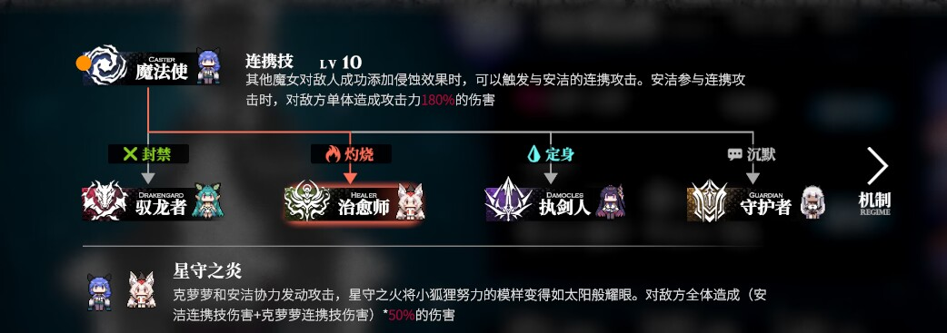
图1 连携技能触发示例（以及像素小人）

此外每位魔女可以携带三个星痕，每个星痕有三个技能，不同的星痕所携带的技能类型不同，如主动型，被动型和即时型。在战斗过程中，无论是攻击还是被攻击都可以提供能量，当能量槽满后会获得一点能量，魔女可以通过消耗能量的方式强化星痕技能，从而释放带有动画效果的强化版技能，因此搭配回能效果的星痕可以更快的释放强化技能打出更高的输出。当能量积攒至3点后，魔女可以通过一次性消耗3点能量释放奥义技能。
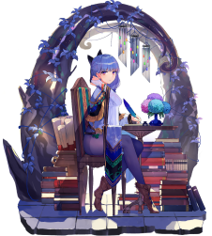 | 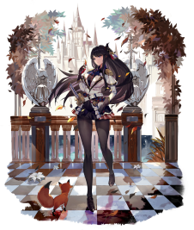 | 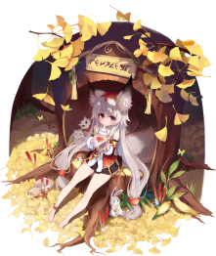 | 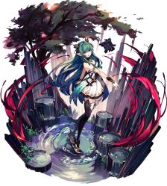 | 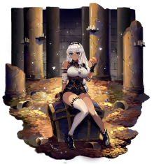
安娜 | 黑神月咏 | 克萝萝 | 律 | 米娅
图2 五位魔女

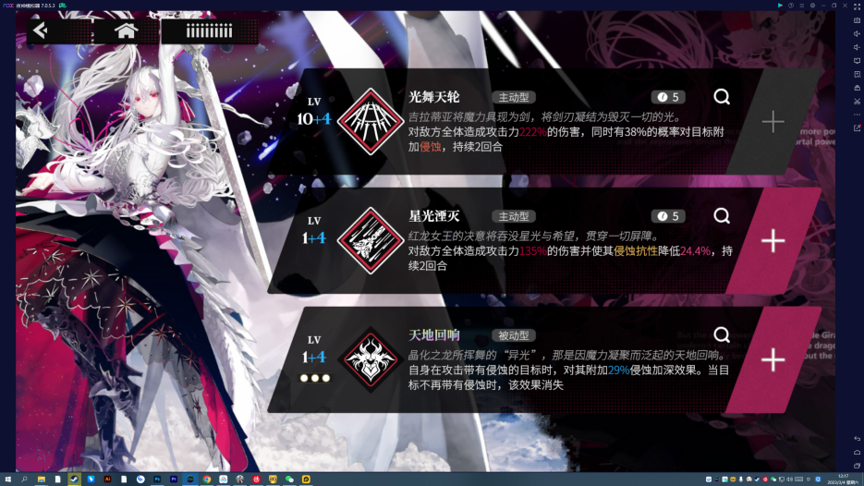 | 图3  吉拉蒂亚技能介绍  （以及吉拉蒂亚在一旁摆pose）

职阶克制
游戏中存在七种不同的职阶，各职阶有着对应的克制与被克制效果
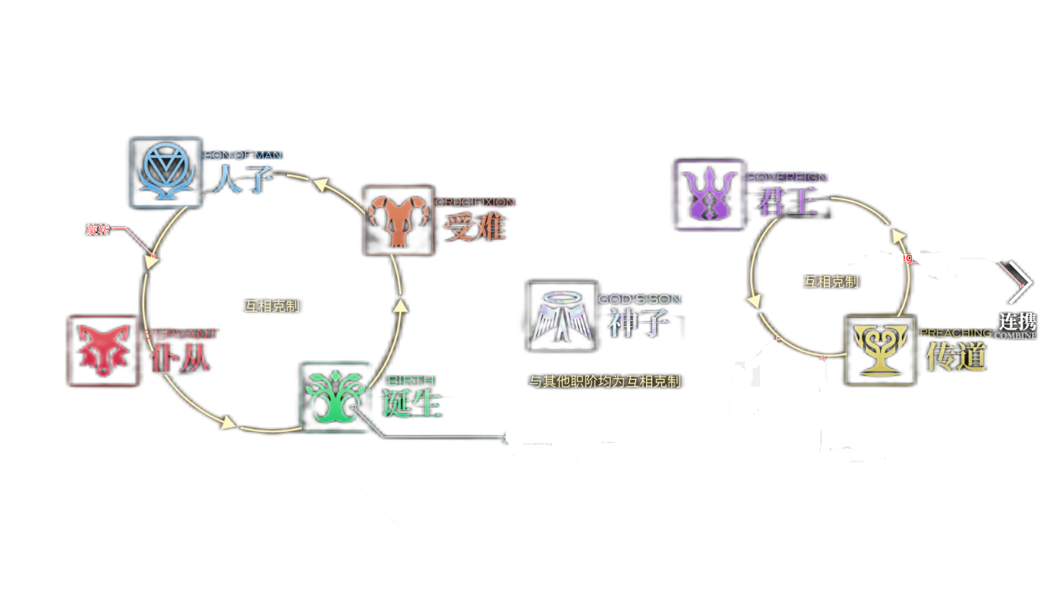
图3 七职阶克制关系图

其中人子，仆从，诞生与受难四者依次克制，君王与传道两个职阶相互克制，神子独立与所有职阶均为互相克制。

各职阶对应的五星星痕示例 |  |  | 传道 |  | 
 |  |  | 星痕 | 耶坦尼亚 | 小闪
人子 | 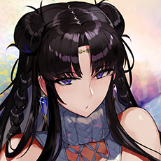 |  |  | 
星痕 | 安娜 | 希夕莉 | 卡萝琳 | 伊卡洛斯
仆从 | 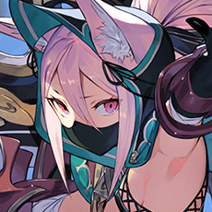 | 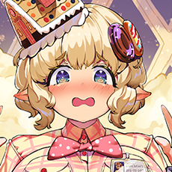 | 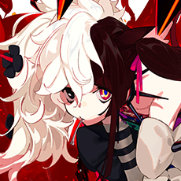 | 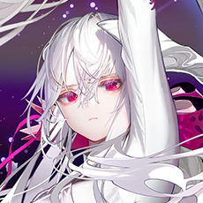 | 
星痕 | 雷雷 | 贝尔 | 牧 | 吉拉蒂亚 | 仙蒂
诞生 |  |  | 受难 |  | 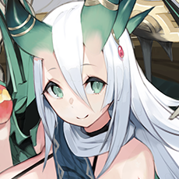
星痕 | 克尔苏娜 |  |  | 安普莎 | 昔莱
神子 | 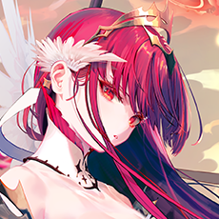 |  |  | 君王 | 
星痕 | 神光 | 萨拉 |  | 星痕 | 丹妮

养成
游戏中目前有五位魔女，每位老婆最高可以培养至140级，由于每位魔女的定位不同，属性差异也较大，部分魔女可能攻击会高出20%。关于老婆们的基础专精，定位以及天赋和加点等会在后面详细介绍。
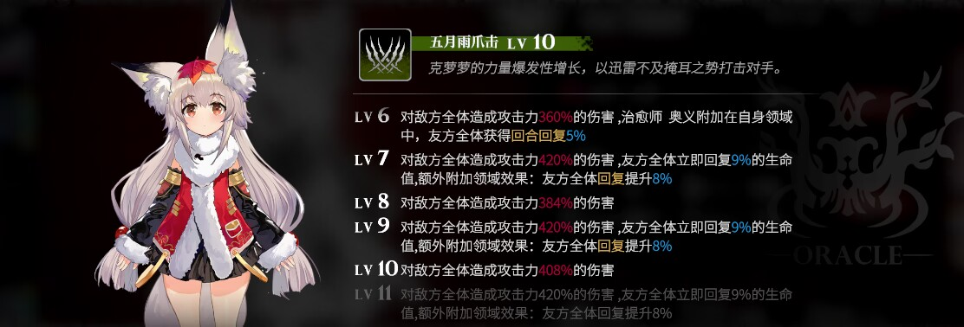
图4 克萝萝奥义技能展示（以及傻乎乎的克萝萝）

星痕养成则是较为重要的一部分，游戏中分为3-5型星痕，所有的星痕均可提供不菲的属性加成。星痕最高可以培养至65级，各位侍主大人在培养星痕时需要对其进行突破才可以解锁更高的等级上限，当星痕培养至30级，40级和50级时均需要对星痕进行突破，突破后等级会重置回1级，不过不用担心此时属性并不会下降（即突破一次后的1级星痕属性也要高于未突破的30级星痕）。
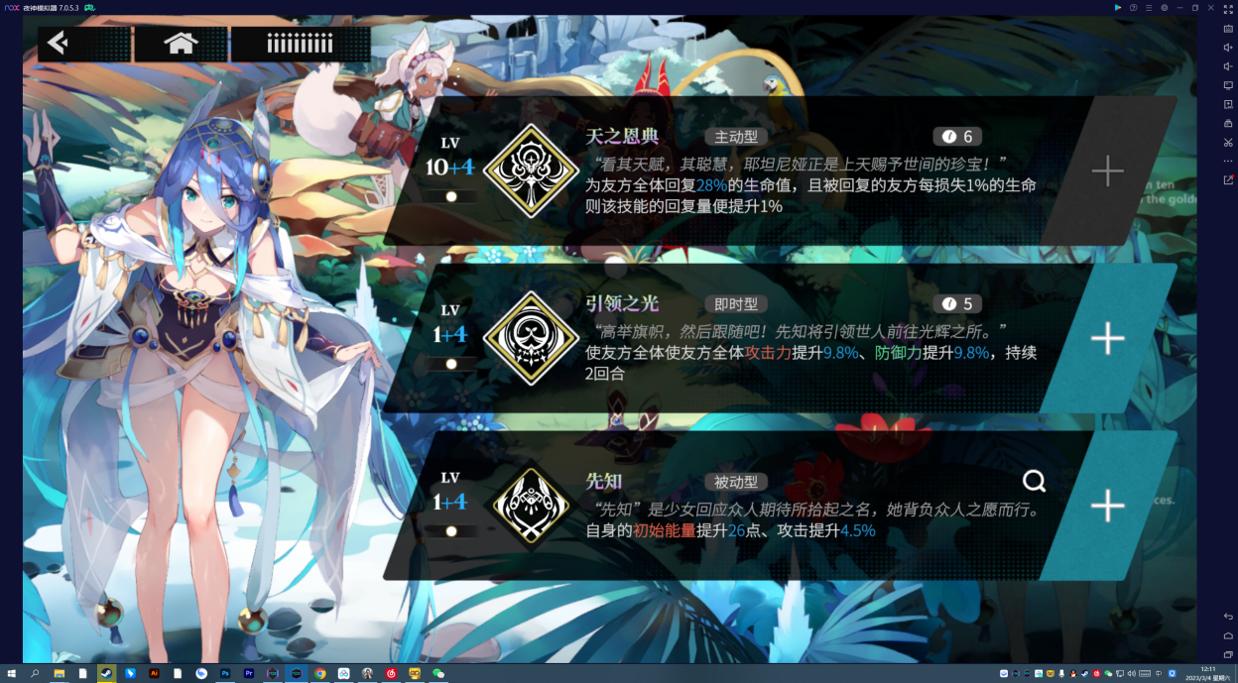
图5 耶坦尼亚技能展示（以及耶坦尼亚在盯着你）

不同星级的星痕能够提供的属性加成不同，星级越高提供的属性加成越高，但是同样培养成本也要高得多。
此外培养和星痕老婆的好感度也可以为其解锁属性奖励，同时也有更多的个人档案，语音以及MVP动画哦。
- 日常玩法
游戏中玩家可以在圣殿进行一些小游戏，例如赛马，料理，打工和钓鱼等，后面我们也会给侍主大人出一些更为详细的活动攻略，大人们多多关注呀。
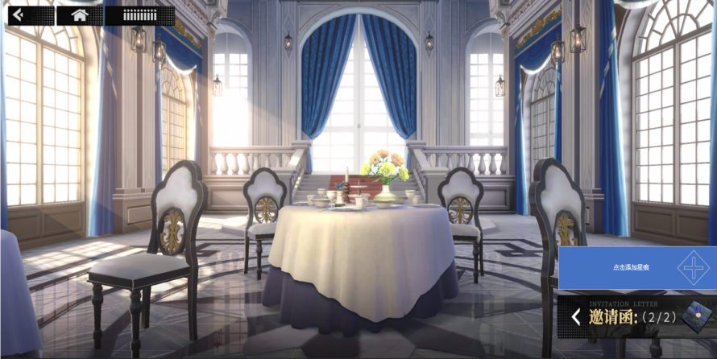
图6 打工
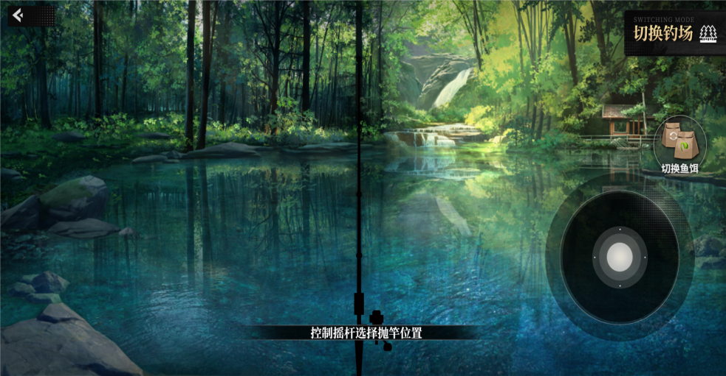
图7 钓鱼

后续我们会及时发布最新的攻略，包括世界观，角色设定，魔女和星痕养成，配队（包括各种属性队以及搞事队）等，欢迎大家关注我们的wiki克萝卜图书馆。

